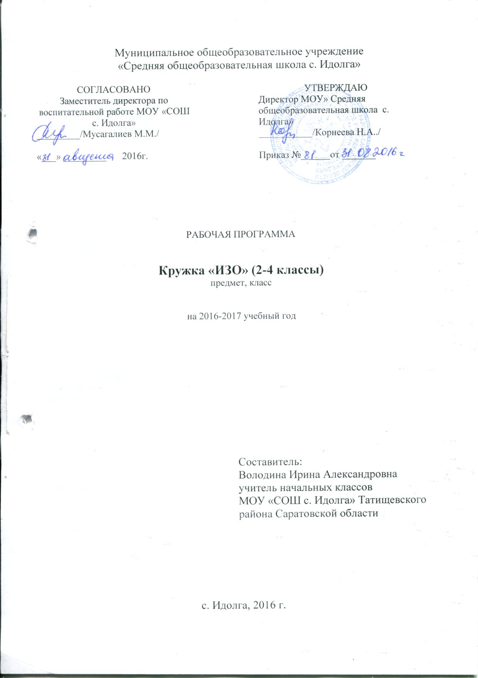

Пояснительная записка

Направленность программы «Цветная палитра» является программой художественно-творческой направленности, предполагает кружковой уровень освоения знаний и практических навыков, по функциональному предназначению – учебно-познавательной, по времени реализации – долговременной (4 года обучения).
Новизна программы состоит в том, что в процессе обучения учащиеся получают знания о простейших закономерностях строения формы, о линейной и воздушной перспективе, цветоведении, композиции, декоративной стилизации форм, правилах лепки, рисования, аппликации, а также о наиболее выдающихся мастерах изобразительного искусства, красоте природы и человеческих чувств.

Актуальность программы обусловлена тем, что происходит сближение содержания программы с требованиями жизни. В настоящее время возникает необходимость в новых подходах к преподаванию эстетических искусств, способных решать современные задачи творческого восприятия и развития личности в целом.
В системе эстетического, творческого воспитания подрастающего поколения особая роль принадлежит изобразительному искусству. Умение видеть и понимать красоту окружающего мира, способствует воспитанию культуры чувств, развитию художественно-эстетического вкуса, трудовой и творческой активности, воспитывает целеустремленность, усидчивость, чувство взаимопомощи, дает возможность творческой самореализации личности.
Занятия изобразительным искусством являются эффективным средством приобщения детей к изучению народных традиций. Знания, умения, навыки воспитанники демонстрируют своим сверстникам, выставляя свои работы.

Педагогическая целесообразность программы объясняется формированием высокого интеллекта духовности через мастерство. Целый ряд специальных заданий на наблюдение, сравнение, домысливание, фантазирование служат для достижения этого. Программа направлена на то, чтобы через труд и искусство приобщить детей к творчеству.
Цель:
Развивать потенциальные способности, заложенные в ребенке, интерес к собственным открытиям через поисковую деятельность, через различные способы рисования.

Планируемые результаты
Организация внеурочной деятельности по данной программе создаст условие для достижения следующих личностных, метапредметных и предметных результатов.
Метапредметные:
Познавательные:
- Общеучебные:
- Самостоятельное выделение и формулирование познавательной цели;
- Выбор наиболее эффективных способов решения задач в зависимости от конкретных условий;
- Постановка и формулирование проблемы, самостоятельное создание алгоритмов деятельности при решении проблем творческого и поискового характера.
- Логические:
- Анализ объектов с целью выделения признаков.
- Постановка и решение проблемы:
- Формирование проблемы;
- Самостоятельное создание способов решения проблем творческого и поискового характера.
Регулятивные:
- Планирование – определение последовательности промежуточных целей с учетом конечного результата, составление плана и последовательности действий;
- Коррекция- внесение необходимых дополнений и коррективов в план и способов действия в случае расхождения эталона, реального действия и его результата;
- Оценка результатов работы.
Коммуникативные:
- Планирование учебного сотрудничества с учителем и сверстниками – определение цели, функций участников, способов взаимодействия;
- Управление поведением партнера – контроль, коррекция, оценка его действий;
- Умение с достаточной полнотой и точностью выражать свои мысли в соответствии с задачами и условиями коммуникации; владение монологической и диалогической формами речи в соответствии с грамматическими и синтаксическими нормами родного языка, современных средств коммуникации.
Занятия в первый год обучения проводятся 1 раз в неделю по 1 академическому часу, количество часов в неделю 1 часа, 34 часа в год.
Ожидаемые результаты освоения программы:
Главным результатом реализации программы является создание каждым обучающимся своего оригинального продукта, а главным критерием оценки обучающегося является не столько его талантливость, сколько его способность трудиться, способность упорно добиваться достижения нужного результата, ведь овладеть всеми секретами изобразительного искусства может каждый ребёнок.
Воспитанники, в процессе усвоения программных требований, получают допрофессиональную подготовку, наиболее одаренные – возможность обучения в специальных профессиональных учебных заведениях.

Содержание учебного курса
«Что могут краски?» Изобразительные свойства акварели. Основные цвета. Смешение красок. Радуга.
«Изображать можно пятном». Акварель, отработка приёма рисования кругов в разных направлениях. Плавное движение. Раскрасить приёмом «размыть пятно».
«Изображать можно пятном». Кляксография в чёрном цвете. Превратить пятно в зверушку.
«Осень. Листопад». Смешение теплых цветов. Акварель. Отработка приёма: примакивание кисти боком, от светлого к тёмному. Беседа на тему «Осень» с использованием иллюстративного материала. Творчество великих художников.
«Силуэт дерева». Передача в рисунках формы, очертания и цвета изображаемых предметов. Изображение дерева с натуры.
«Грустный дождик». Образ дождя, ограниченная палитра. Акварель. Беседа о передаче чувств через иллюстративный материал.
«Изображать можно в объёме». Превратить комок пластилина в птицу. Лепка.
Обзорная экскурсия «Здравствуй, мир!»
«Красоту нужно уметь замечать». Изображение спинки ящерки. Красота фактуры и рисунка. Знакомство с техникой одноцветной монотипии.
«Узоры снежинок». Ритм. Орнамент в круге. Гуашь. Отработка приёма: смешение цвета с белилами.
Рисуем дерево тампованием. Создание творческие работы на основе собственного замысла с использованием художественных материалов.
«Зимний лес». Характер деревьев. Ограниченная палитра. Изобразительные свойства гуаши.
«Портрет Снегурочки». Пропорции человеческого лица. Холодные цвета.
Урок – игра: общение по телефону.
«К нам едет Дед Мороз». Фигура человека в одежде. Контраст тёплых и холодных цветов. Урок – игра: общение по телефону.
«Снежная птица зимы». Холодная гамма цветов. Гуашь. Орнаментальная композиция.
«Дом снежной птицы». Ритм геометрических пятен. Отработка приема в декоре дома – линия зигзаг.
«Ёлочка – красавица». Впечатления о прошедшем празднике. Творческая работа. Свободный выбор материала.
«Кто живёт под снегом». Урок – игра на развитие воображения. Холодные и тёплые цвета. Гуашь, акварель (по выбору).
«Красивые рыбы». Гуашь. Отработка приёма – волнистые линии. Закрепление навыка – примакивание кистью. Беседа с показом иллюстративного и природного материала.
«Мы в цирке». Ритм цветовых геометрических пятен. Гуашь. Основные цвета. Рисуем и играем.
«Волшебная птица весны». Тёплая палитра. Гуашь. Пятно, линия, точка.
«Моя мама». Творческая работа. Беседа с показом детских работ, иллюстраций по иконописи.
«Цветы и травы». Изобразительные свойства графических материалов: фломастеров, мелков. Ритм пятен и линий. Игра «Мы – гномики».
«Цветы и бабочки». Декоративное рисование. Композиция в круге. Гуашь.
«Орнамент из цветов, листьев и бабочек для украшения коврика». Понятие «стилизация», переработка природных форм в декоративно-обобщенные.
Заключительное занятие: выставка работ, награждение активных кружковцев

Календарно-тематический план первого года обучения

№ п/п | Наименования раздела и тем | Количество часов | Дата проведения
№ п/п | Наименования раздела и тем | Количество часов | план | факт
1. | Вводный урок | 1
2. | «Что могут краски?» | 1
3. | «Что могут краски?» | 1
4. | «Изображать можно пятном». | 1
5. | «Изображать можно пятном». | 1
6. | «Осень. Листопад». | 1
7. | «Силуэт дерева» | 1
8. | «Грустный дождик». | 1
9. | «Изображать можно в объёме». | 1
10. | Обзорная экскурсия «Здравствуй, мир!» | 1
11. | «Красоту нужно уметь замечать». | 1
12. | «Узоры снежинок». | 1
13. | Рисуем дерево тампованием. | 1
14. | «Зимний лес». | 1
15. | «Портрет Снегурочки». | 1
16. | «К нам едет Дед Мороз». | 1
17 | «Снежная птица зимы».. | 1
18 | «Снежная птица зимы». | 1
19. | «Дом снежной птицы». | 1
20. | «Дом снежной птицы». | 1
21. | «Ёлочка – красавица». | 1
22. | «Кто живёт под снегом». | 1
23. | «Красивые рыбы». | 1
24 | «Мы в цирке». | 1
25 | «Мы в цирке». | 1
26. | «Волшебная птица весны». | 1
27. | «Моя мама». | 1
28. | «Цветы и травы». | 1
29 | «Цветы и травы». | 1
30 | «Цветы и бабочки». | 1
31 | Цветы и бабочки». | 1
32. | «Орнамент из цветов, листьев и бабочек для украшения коврика». | 1
33 | «Орнамент из цветов, листьев и бабочек для украшения коврика». | 1
34. | Заключительное занятие: выставка работ, награждение активных кружковцев | 1
 | Всего часов: | 34



